**JACKOBOARD® Plano**

**La solution rénovation des salles de bains**

**Légers, faciles à travailler, rapides à poser, les panneaux JACKOBOARD® Plano représentent La solution idéale pour toutes les rénovations. Avec eux, c’est à la fois l’assurance d’un chantier particulièrement simple, d’une réalisation 100 % étanche et des possibilités infinies de finitions décoratives.**

**Zoom sur les panneaux**

Parfaitement étanches, les panneaux JACKOBOARD® Plano sont en mousse rigide de polystyrène extrudé, revêtus sur leurs deux faces d’une finition spéciale.

Ils sont proposés en 3 dimensions (1 300 x 600 mm, 2 600 x 600 mm et 2 600 x 900 mm) et en plusieurs épaisseurs comprises entre 4 mm et 80 mm pour s’adapter à tous les cas de figure, en secteur privé ou public. Leur polyvalence leur permet de recouvrir et d’étanchéifier les murs et les sols, de coffrer les canalisations et les baignoires, de créer des cloisons de douche, de construire des plans vasques, des meubles, etc.

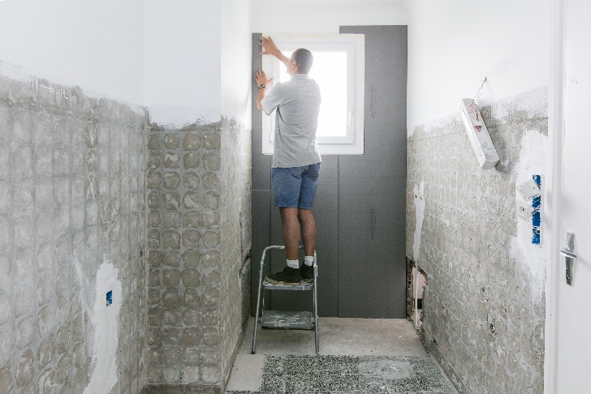

**Leur atout : une mise en œuvre ultra-simple en 4 étapes**

La réalisation d’un chantier avec JACKOBOARD® Plano est à la fois facile, rapide et propre grâce à la qualité de conception des panneaux. Le temps de pose est considérablement réduit comparativement à d’autres procédés, qui se révèlent souvent plus compliqués et qui génèrent d’importantes quantités de salissures.

Etape 1 : découpe du panneau aux dimensions souhaitées.

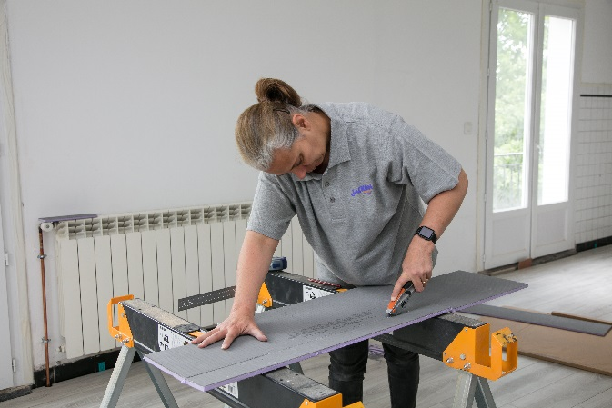

Etape 2 : application d’un mortier colle à l’aide d’une truelle brettelée sur l’ensemble du panneau.

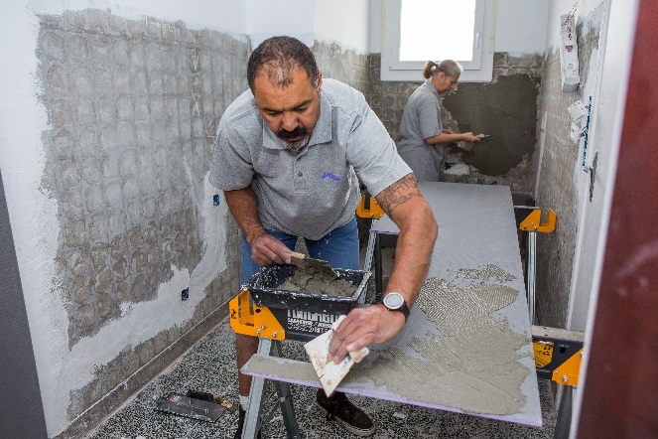

Etape 3 : pose et ajustement jointif des panneaux directement sur la surface à recouvrir.

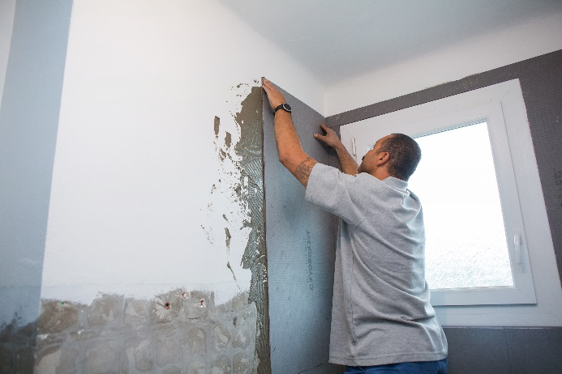

Etape 4 : finition des jonctions entre les panneaux à l’aide d’une bande d’étanchéité JACKOBOARD®.

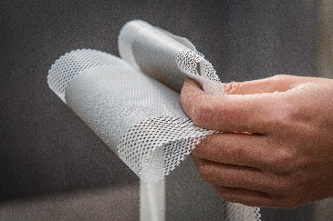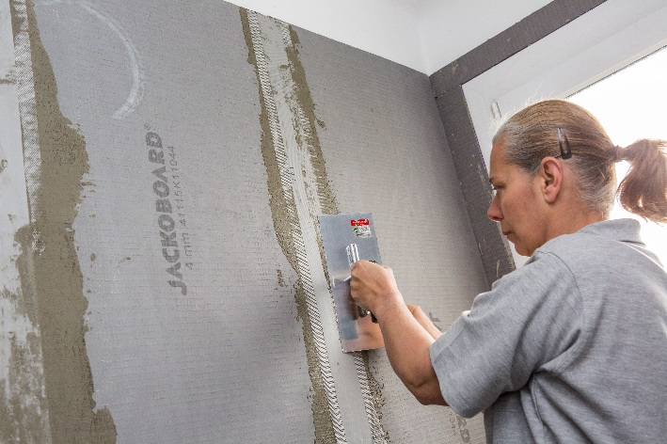

**A savoir :** Les panneaux JACKOBOARD® Plano peuvent être apposés sur tous types de supports, y compris abîmés et fissurés, car ils assurent une réalisation totalement étanche.  Avec les surfaces non planes, il suffit d’effectuer une pose par plots de mortier afin de rattraper une parfaite planéité. Pour les supports non adhérents, il faut prévoir l’application d’un primaire et une fixation mécanique par chevilles à frapper.

Le montage sur ossature bois ou métal est également possible.

**Objectif décoration : tout est possible**

Grâce à leur revêtement de surface spécifique, composé d’une trame de fibre de verre revêtue d’un mortier spécial, les panneaux peuvent recevoir directement tous les types de finition. Il est possible d’associer différents matériaux sur un même panneau : du carrelage en zone exposée aux projections d’eau, du papier peint, du crépi ou de la peinture pour le reste des surfaces.

**Une qualité signée JACKON Insulation**

De fabrication allemande, les panneaux JACKOBOARD® Plano offrent de nombreux avantages :

- Légers : de 3 à 6 kg/m2 selon les épaisseurs choisies

- Hydrofuges et imputrescibles : ils sont adaptés aux pièces à fort taux d’humidité (locaux classés EB, EB+ et EC)

- Résistants à la compression : > 300 kPa

- Stables et durables

Pour plus d’informations sur les produits JACKOBOARD®, consulter

www.jackon-insulation.be.

**Contact (non destiné à la publication s.v.p.) :**

François Géhot

Two cents Agency

[fg@twocents.be](mailto:fg@twocents.be)

+32 773 50 26

+32 475 85 91 16

***À propos de JACKON Insulation :***

*Fabricant d’isolants et de panneaux de construction de grande qualité en mousse rigide de polystyrène extrudée (XPS), JACKON Insulation GmbH remporte depuis plus de 30 ans un franc succès sur le marché national et international. Avec plus de 300 collaborateurs, la société gère, en plus de ses deux sites d’implantation en Allemagne, des filiales en Belgique, en France et en Suisse. Grâce au développement de matériaux innovants comme les isolants JACKODUR® et les panneaux de construction JACKOBOARD®, JACKON Insulation GmbH a su s’imposer durablement sur un marché très concurrentiel et compte aujourd’hui parmi les sociétés les plus innovantes du secteur.*